营运部发〔2016〕067号 签发人：李坚

金牌品种“全安素空罐换购”活动方案
各门店：
为帮助大家能更好的完成金牌品种“全安素”的挑战任务，加强与顾客的粘连度，同时提高顾客的回头率，从4月16日起，将新增“全安素空罐换购抵现金”的活动，具体方案如下：
一、活动时间：2016.4.16--5.31（46天）
二、活动内容：
- 顾客凭全安素（900g）的空罐，再次购买全安素（900g）产品时，即可抵扣现金。（1听900g的空罐等于20元现金，1个卖品只能抵扣20元现金、1个礼盒需2个空罐可抵扣40元现金）
- 全安素、益力佳促销活动:
ID | 品名 | 规格 | 产地 | 零售价 | 活动内容
146989 | 雅培全安素全营养配方粉（礼盒装 ） | 1.8千克(900克*2罐) | 雅培上海 | 418 | 买1提赠10袋全安素赠品装
138553 | 雅培全安素全营养配方粉 | 900g | 雅培上海 | 208 | 买1罐赠摇摇杯1个； 买2罐赠10袋全安素赠品装
148051 | 雅培全安素全营养配方粉（红枣味） | 900g | 雅培上海 | 208 | 买1罐赠摇摇杯1个； 买2罐赠10袋全安素赠品账
148052 | 雅培全安素全营养配方粉 | 400g |  | 112 | 买2罐赠摇摇杯1个； 买4罐赠10袋全安素赠品账
129713 | 雅培益力佳SR营养配方粉（香草口味） | 400g | 雅培上海 | 188 | 买二赠一（原装）
三、操作方式：
- 营运部将给各门店虚拟“空罐抵现”的赠品账（赠品ID：9907869），门店需在活动开始前记账。
- 在零售前台开票、Pageup结账时，系统将弹出换购的界面（赠品账），若需空罐换购抵现，就点确定；若不换购，就点取消。（此操作方式与汤臣倍健胶原软骨素换购操作一致）。特别注意：1个卖品只能抵扣20元现金、1个礼盒需2个空罐可抵扣40元现金，门店需保留好空罐，公司及厂家要到店进行核实。下账时不需要手工优惠，按零售价208元出小票，但只收顾客188元，门店做好登记、顾客签字确认（见附表），填缴款单时需备注：全安素空罐换购抵现20元。
- 每周一营运部将下发“空罐抵现”的账目给各门店进行核对，活动结束后厂家将差价补给公司，公司补各门店营业款差异直接到财务部。
- 摇摇杯到店后即可开展新的赠送活动，若摇摇杯未到店，则按之前的活动执行：买1听（900g）赠4袋的活动。
- 宣传方式：
- 门店按此模板书写POP张贴在橱窗、店内堆头等显眼处。
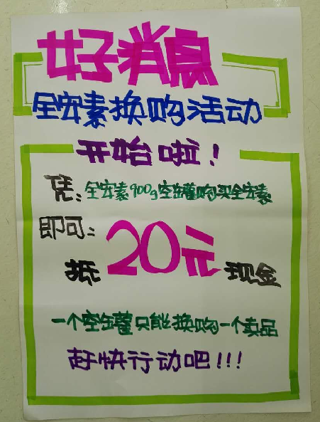
- 门店需安排员工打电话通知老顾客，告知顾客此换购的好消息。
- 对新顾客也需宣传此活动，让其保留好空罐，活动期间可抵换。
- 回收的空罐，请用于门店的堆头或花车陈列，不能丢弃。

主题词： 关于 金牌品种 全安素 空罐换购 活动 方案
四川太极大药房连锁有限公司 2016年4月15日印发
打印：王四维 核对：谭莉杨 （共印1份）

